|  |  |  |
| --- | --- | --- |
|  | **Carátula para entrega de prácticas** | |
| Facultad de Ingeniería | | Laboratorio de docencia |

Laboratorios de computación

salas A y B

|  |  |
| --- | --- |
| *Profesor:* | Rodriguez Espino Claudia Ing. |
| *Asignatura:* | Fundamentos de programacion |
| *Grupo:* | 3 |
| *No de Práctica(s):* | 1 |
| *Integrante(s):* | De La Torre Orozco Cristian |
|  |  |
|  |  |
| *Semestre:* | 2018-2 |
| *Fecha de entrega:* | 23/02/2018 |
| *Observaciones:* |  |
|  |  |

CALIFICACIÓN: __________

Objetivo: El usuario conocerá las distintas denominaciones de servicios de Internet; tales como de almacenamiento, herramientas de trabajo o búsqueda web. Con el fin de la realización de actividades y trabajos académicos de forma organizada y profesional a lo largo de la vida escolar y para ello la importancia del buen uso de software y conocimiento del mismo.

Desarrollo: Para esta práctica haremos distintas búsquedas mediante Internet en el buscador de Google

Para nuestra primera búsqueda queremos encontrar imágenes relacionadas a la natación y al futbol, excepto al tenis. Por ellos empleamos el símbolo - (de menos)

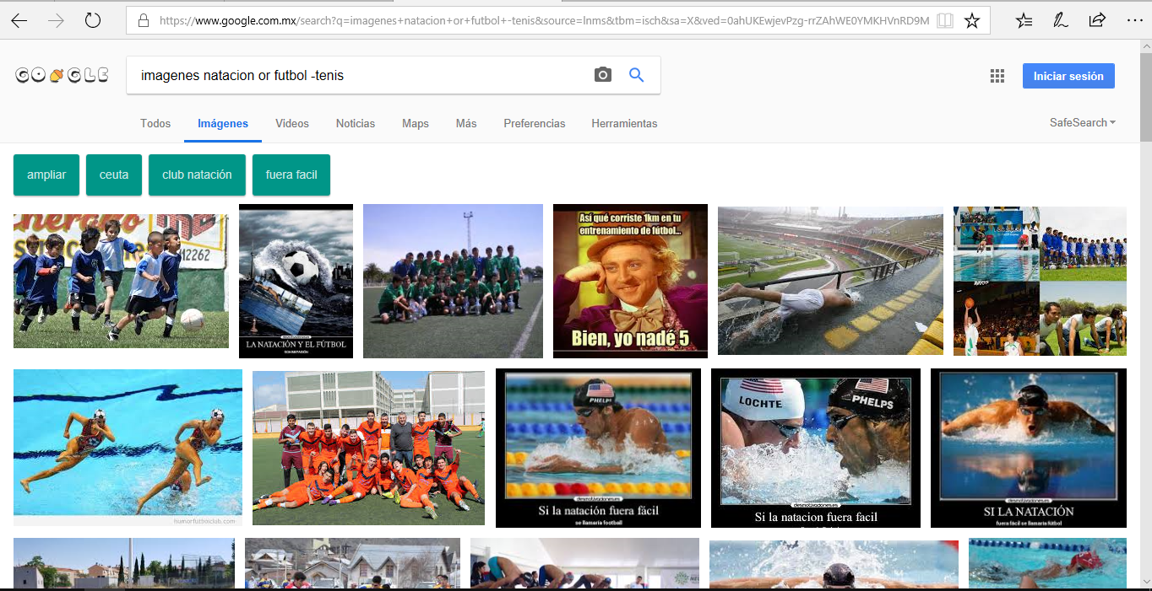

En nuestra siguiente búsqueda queremos encontrar solo páginas que contengan a la jornada de futbol mexicano, para ello utilizamos el símbolo " (comillas)

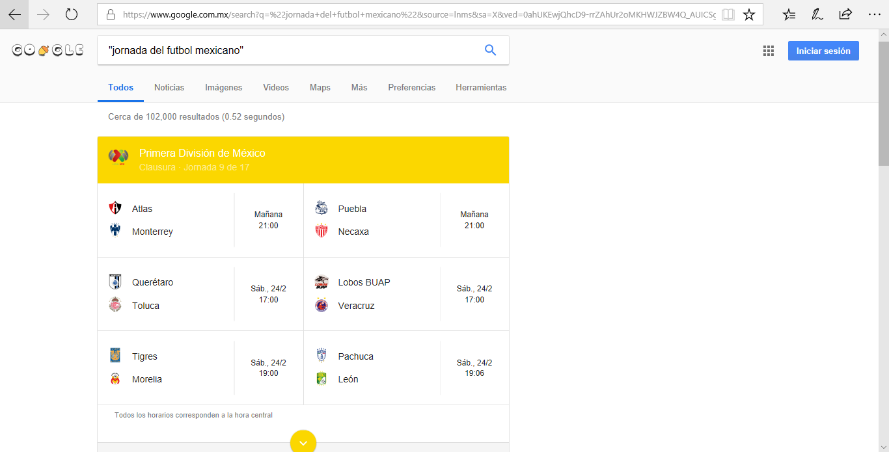

Luego buscaremos que nos defina una palabra. En este caso directamente pondremos la palabra <define> + lo que queremos buscar 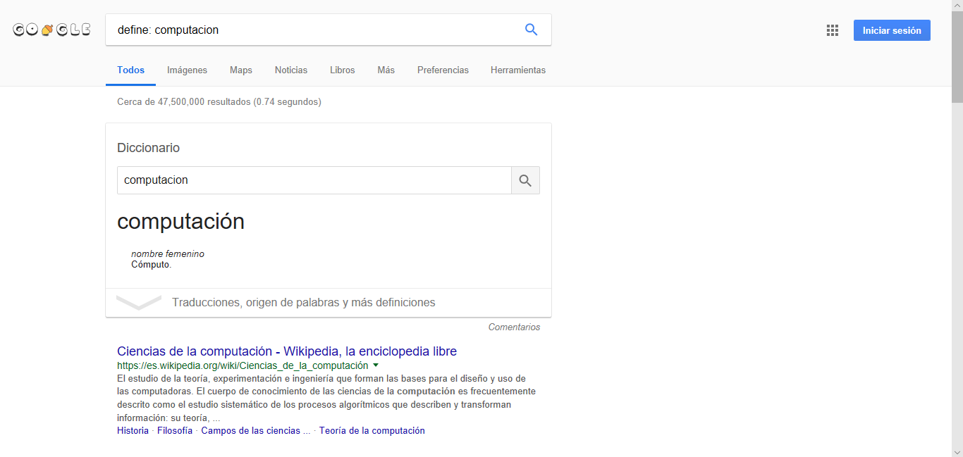

Para nuestra practica buscaremos: Gatos 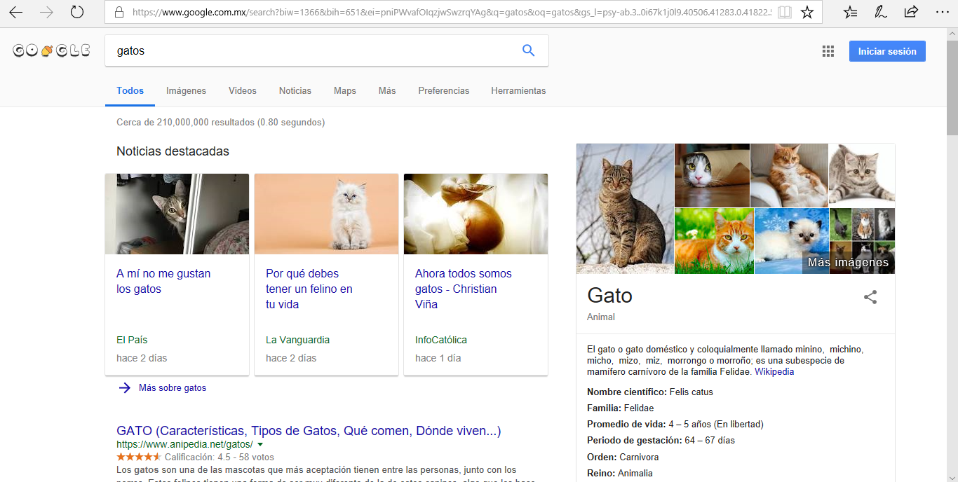

Y también gatos –leones (excepto)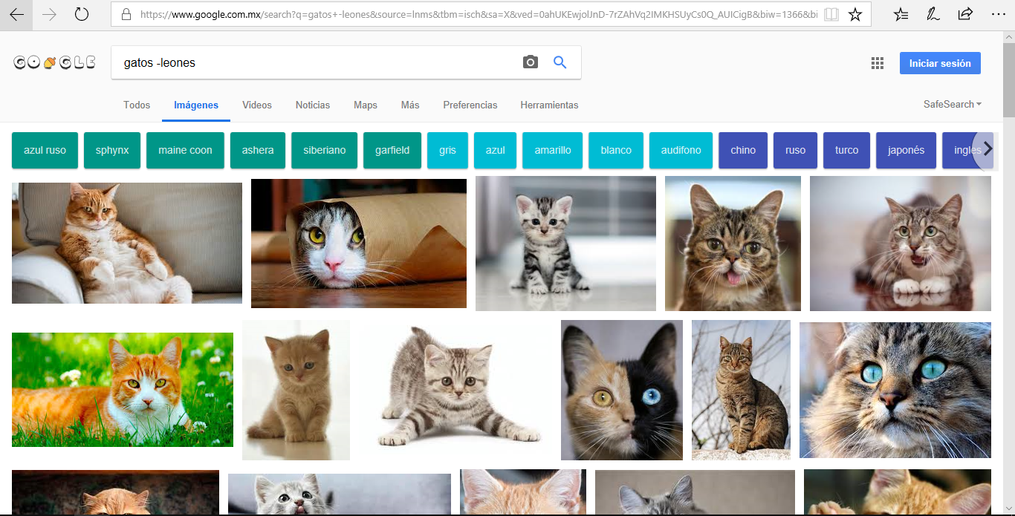

La siguiente búsqueda es con respecto a la Facultad de Ingeniería la cual solo y únicamente queremos encontrar relacionadas con lo antes dicho. Entonces podremos utilizar (") o (+) para encontrar todo lo relacionado a la Facultad de Ingeniería

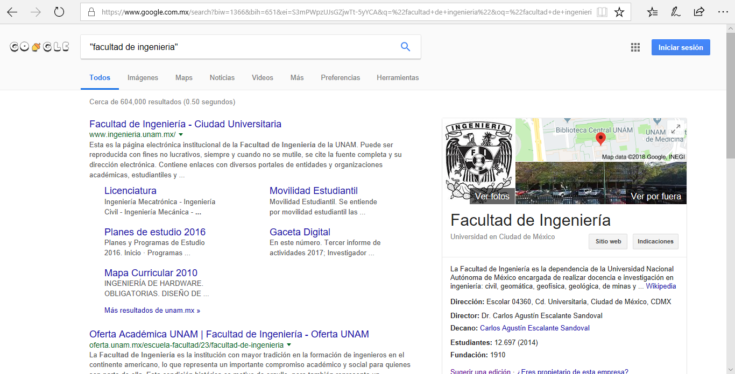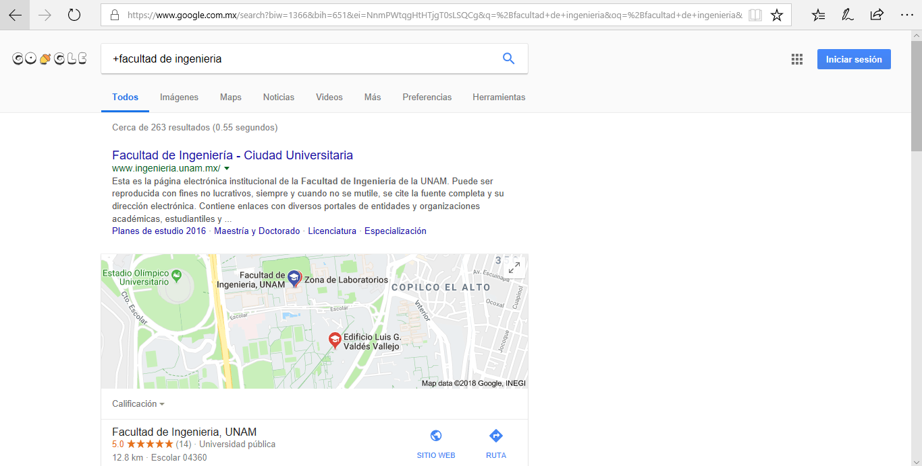

También buscaremos la definición de estudiante

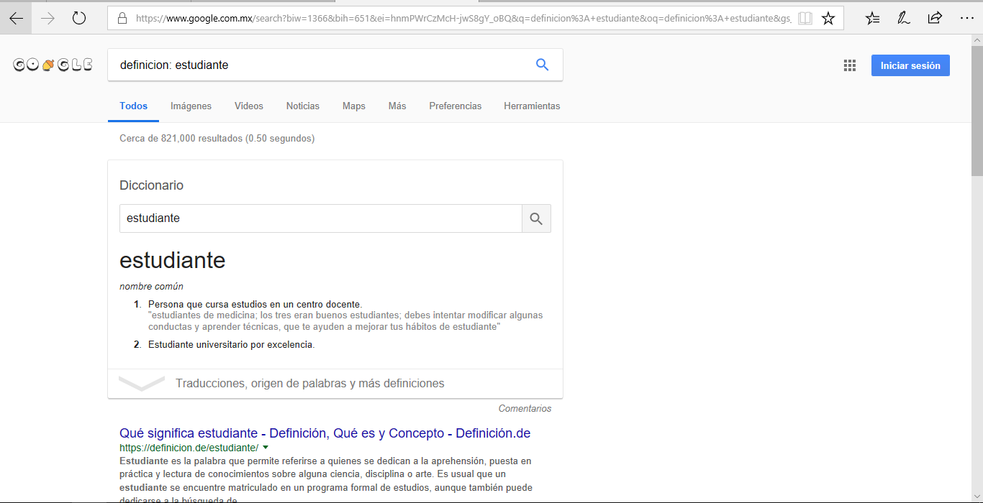Definición de Ingeniería

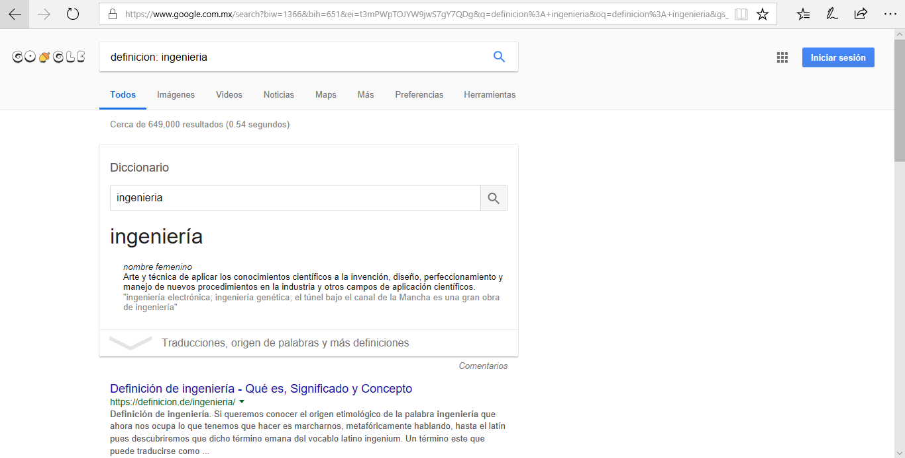

Ya por ultimo búsqueda queremos saber el nombre del autor de 100 años de soledad, calcular cuántos años vivió y el número de obras

Primero buscaremos todo lo referente al libro (100 años de soledad)

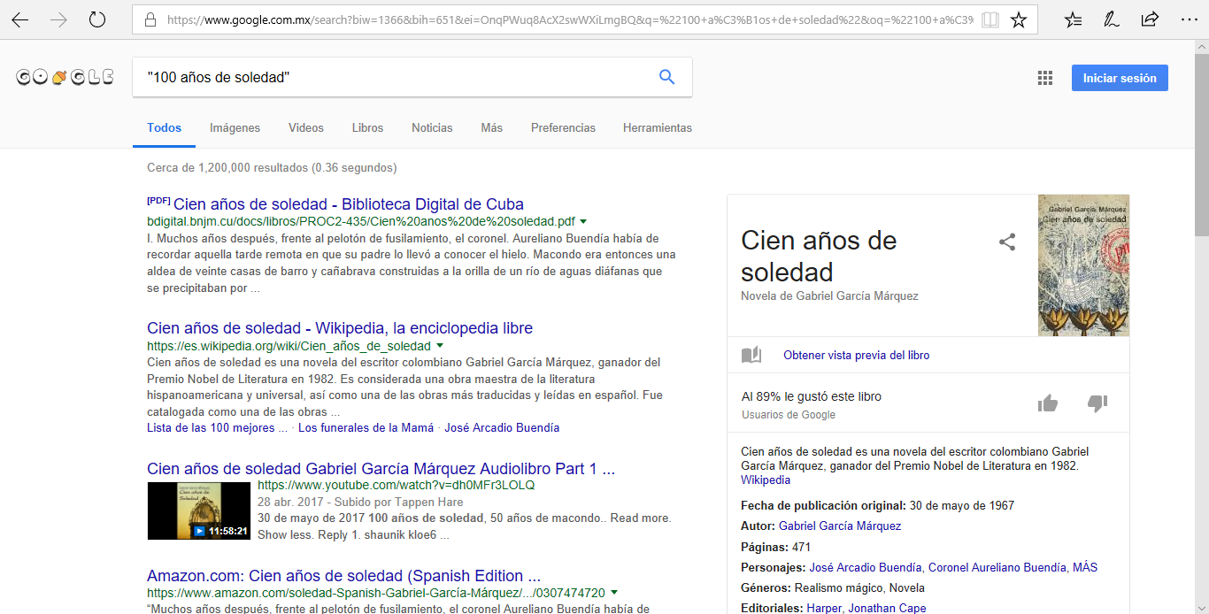Para saber el autor antepondremos esta palabra antes del título del libro

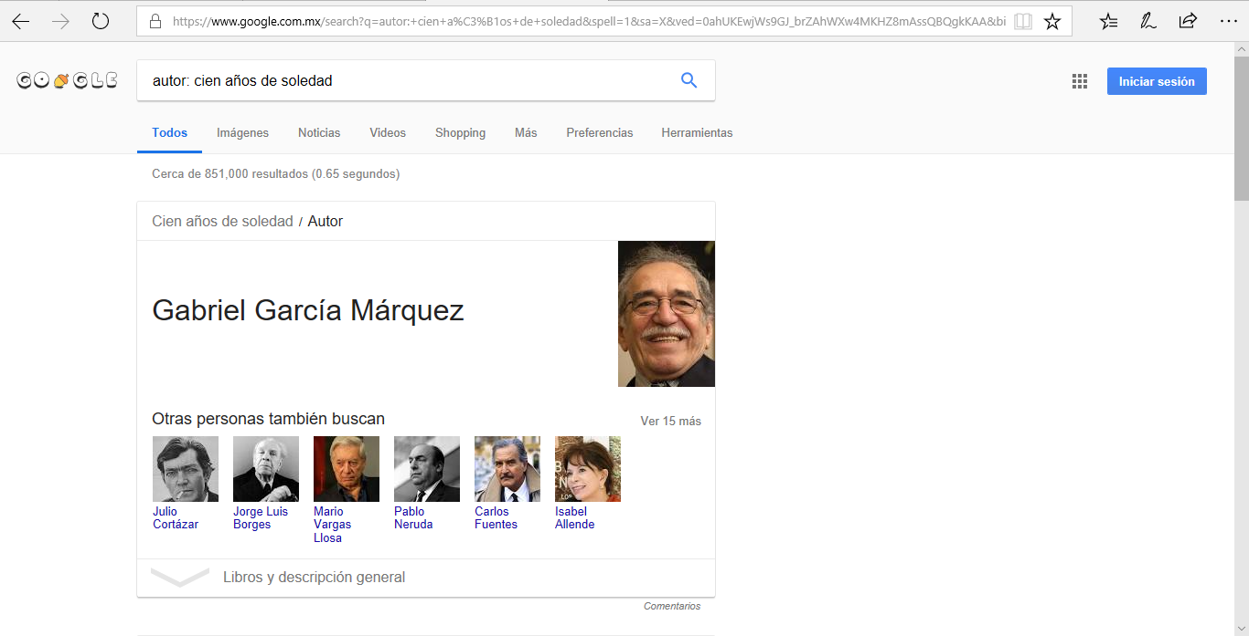

Ahora sabemos que fue Gabriel García Marques, quien murió en 2014 y nació en 1927. Entonces en la búsqueda pondremos la operación tal cual:

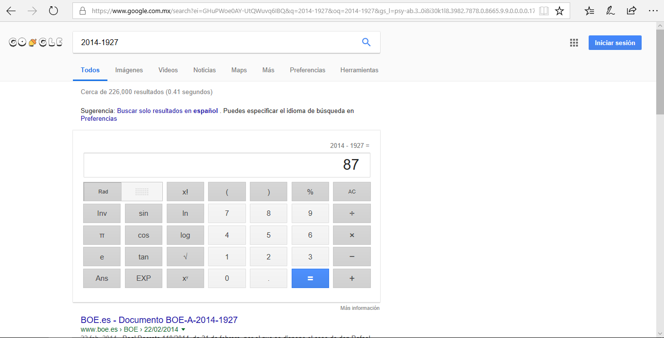

Y para sus obras solo pondremos el nombre del autor y la palabra obras

.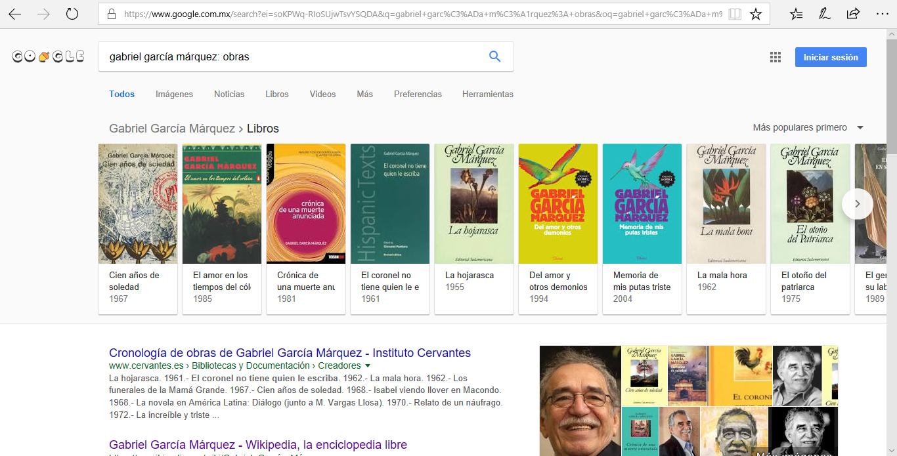

Referencias y caputura de pantalla de creacion de cuenta en Github.com

